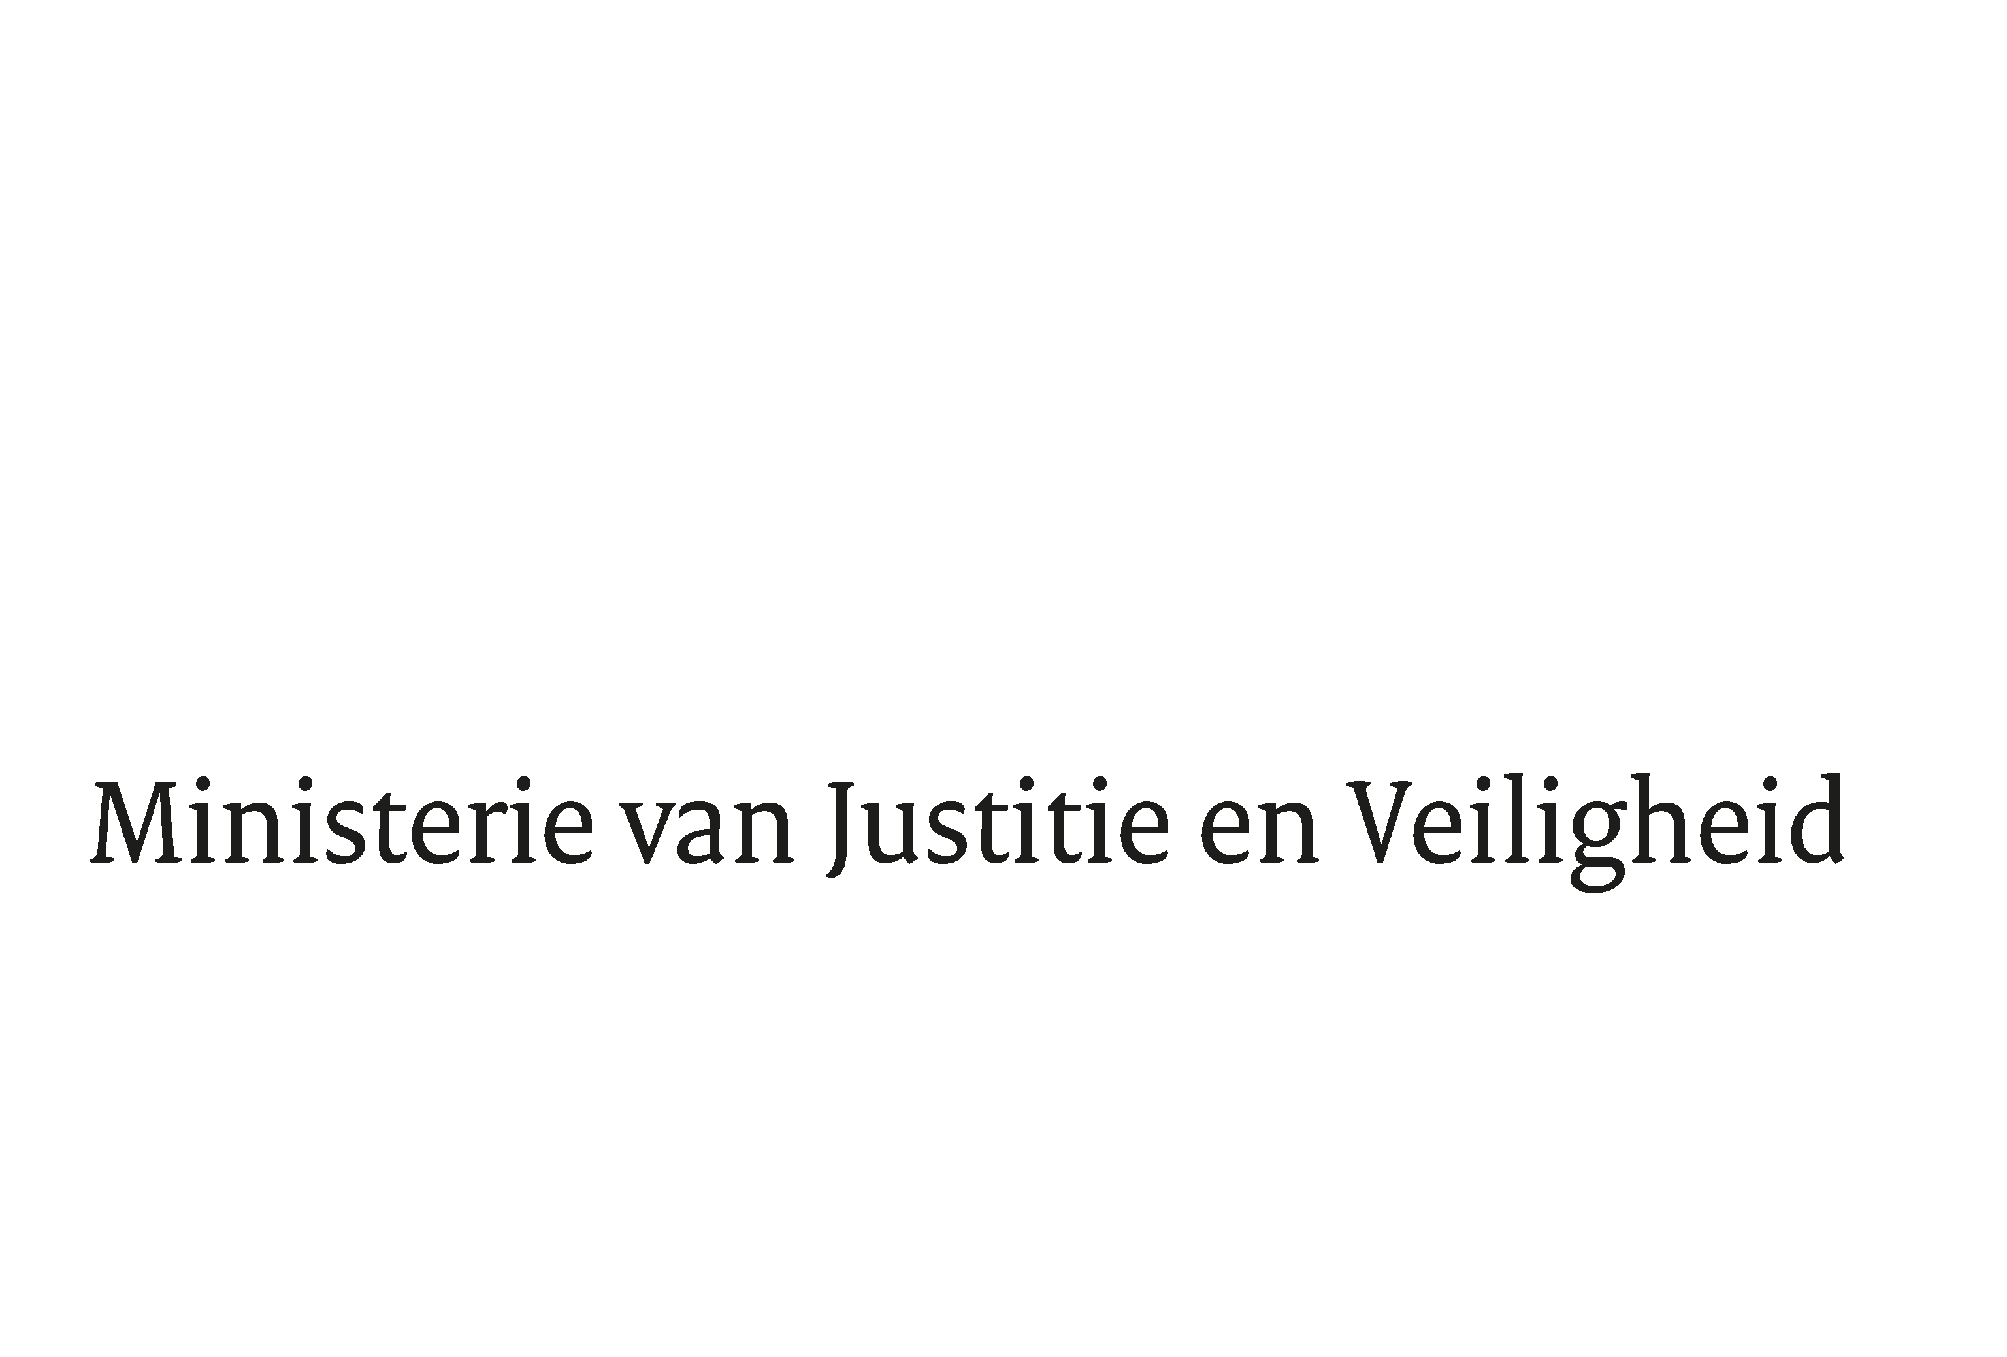

> Retouradres Postbus 20011 2500 EH Den Haag
Aan de Voorzitter van de Tweede Kamer
der Staten-Generaal
Postbus 20018
2500 EA DEN HAAG

Datum | 12 maart 2026
Onderwerp | Antwoorden Kamervragen over aanhangers van het Iraanse Islamitische regime in Nederland
Ministerie van Justitie en
Veiligheid
Turfmarkt 147
2511 DP Den Haag
Postbus 20011
2500 EH Den Haag
www.rijksoverheid.nl/jenv

Ons kenmerk
7141917

Uw kenmerk
2026Z04869

In antwoord op uw brief van 11 maart 2026 deel ik u mee dat de schriftelijke vragen van het lid Ellian (VVD) aan de minister van Justitie en Veiligheid over aanhangers van het Iraanse Islamitische regime in Nederland worden beantwoord zoals aangegeven in de bijlage bij deze brief.
De Minister van Justitie en Veiligheid,
D.M. van Weel

Vragen van het lid Ellian (VVD) aan de minister van Justitie en Veiligheid over aanhangers van het Iraanse Islamitische regime in Nederland (ingezonden op 11 maart 2026, 2026Z04869)

Vraag 1
Bent u bekend met diverse gevallen van personen in Nederland die zich positief over het Iraanse Islamitische regime uitlaten of zelfs publiekelijk dit regime steunen?

Antwoord op vraag 1
Het is bekend dat de Iraanse diaspora scheidslijnen kent. Uit de nieuwsberichten over demonstraties waarmee steun aan het Iraanse regime wordt betuigd, kan worden geconcludeerd dat zich personen in Nederland bevinden die zich positief over dit regime uitlaten.
Vraag 2
Op welke wijze kan volgens u het strafrecht worden ingezet indien personen zich positief uitlaten over de Islamitische Revolutionaire Garde (IRGC) of deze zelfs steunen, nu de IRGC in de EU is aangemerkt als terroristische organisatie?

Antwoord op vraag 2
Het kabinet is er alles aan gelegen om de Nederlandse democratische rechtsstaat en vrijheden te beschermen tegen terrorisme en extremisme. De Islamitische Revolutionaire Garde (IRGC) is sinds 19 februari jl. op de Europese sanctielijst terrorisme (GS931) geplaatst. De IRGC is als terroristische organisatie gekwalificeerd en er zijn verschillende sancties opgelegd in het kader van de EU-sanctieregeling voor terrorismebestrijding. Hierdoor is eventuele deelname aan deze terroristische organisatie strafbaar en publieke steunbetuigingen aan IRGC worden met grote zorgen bezien.

Of er in een specifieke casus sprake is van (een verdenking van) een strafbaar feit – en dus of het strafrecht ingezet kan worden –, hangt af van de feiten en omstandigheden van dat geval. Het is dus van belang waaruit het ‘positief uitlaten’ of ‘steunen’ bestaat en met welke feitelijkheden dit gepaard gaat. Indien een persoon bijvoorbeeld een terroristische organisatie steunt door middel van financiële middelen, kan sprake zijn van terrorismefinanciering, hetgeen een misdrijf is.

Plaatsing van een organisatie op de nationale en/of Europese sanctielijst heeft tot gevolg dat de tegoeden van de betreffende persoon of organisatie worden bevroren. Tegelijkertijd is het verboden om financiële tegoeden/diensten en (op geld waardeerbare) middelen aan deze persoon of organisatie ter beschikking te stellen. Plaatsing van een persoon of organisatie op de EU-terrorisme sanctielijst heeft tot gevolg dat die persoon of organisatie van rechtswege in Nederland is verboden (artikel 2:20, vierde lid, Burgerlijk Wetboek). Op grond van artikel 140, tweede lid, van het Wetboek van Strafrecht is het “voortzetten van de werkzaamheid van een van rechtswege verboden organisatie” strafbaar. Het “voortzetten van de werkzaamheid” moet ruim worden geïnterpreteerd; het gaat daarbij om iedere gedraging die ten dienste staat aan het voortbestaan van de verboden organisatie. Dit kan bijvoorbeeld zijn het organiseren van een betoging, evenement of vergadering, het oprichten van een nieuwe (vergelijkbare) organisatie, het ‘in de lucht’ houden van een website of het houden van fondsenwervingsacties ten behoeve van een verboden rechtspersoon. Een enkele handeling kan al bijdragen aan het voortbestaan van de organisatie. Of daar in een specifieke situatie sprake van is, zal afhangen van de feiten en omstandigheden van het geval. Dat is aan het Openbaar Ministerie, en uiteindelijk aan de rechter, om te bepalen.

Ook het ‘positief uitlaten’ (in de brede zin van het woord) kan onder omstandigheden een strafbaar feit opleveren. Dit kan mogelijk kwalificeren als opruiing of het aanzetten tot haat en geweld, maar dat zal per geval aan de hand van de feiten en omstandigheden moeten worden beoordeeld. Hierbij speelt ook de context waarbinnen de uiting is gedaan een rol. Dit kan mogelijk kwalificeren als opruiing of het aanzetten tot haat of geweld. Om dergelijke laakbare uitingen met betrekking tot terrorisme nog beter en gerichter aan te kunnen pakken, heeft het kabinet een wetsvoorstel in voorbereiding waarin twee nieuwe strafbaarstellingen zijn opgenomen, te weten de strafbaarstelling van het verheerlijken van terrorisme en de strafbaarstelling van het openlijk betuigen van steun aan een terroristische organisatie. Dit wetsvoorstel ligt op dit moment voor advies bij de Raad van State.

Vraag 3
Wat vindt u ervan dat personen in Nederland het Iraanse Islamitische Regime en/of de Islamitische Revolutionaire Garde publiekelijk steunen?

Antwoord op vraag 3
De IRGC staat sinds 19 februari jl. op de Europese sanctielijst terrorisme (GS931) waardoor er beperkende sancties zijn opgelegd in het kader van de EU-sanctieregeling voor terrorismebestrijding. Nederland heeft zich hiervoor onverminderd ingezet en een voortrekkende rol vervuld. Deze Nederlandse inzet is ook in een brief aan uw Kamer geïnformeerd. Het kabinet vindt het uitspreken van steun aan deze organisatie dan ook absoluut verwerpelijk. De vrijheid van meningsuiting is een fundamenteel onderdeel van onze democratie, maar dit recht kent wel grenzen. Zoals in het bovenstaande antwoord benoemd zal per geval beoordeeld moeten worden of deze grenzen zijn overschreden en of er mogelijk sprake is van een strafbaar feit. Dit is aan het Openbaar Ministerie, en uiteindelijk aan de rechter, om te bepalen.

Vraag 4
Op welke wijze worden aangiften behandeld indien zij zien op bedreigingen richting Iraanse diaspora, dissidenten en hun familieleden in Iran?

Vraag 5
Worden deze aangiften voortvarend behandeld vanwege de huidige internationale situatie en de mogelijkheid tot tegenacties van het Iraanse regime?

Antwoord op vraag 4 en 5
Bij vermoedens van bijvoorbeeld bedreigingen richting Iraanse diaspora, dissidenten en hun familieleden in Iran kan er melding of aangifte worden gedaan bij de politie. De politie behandelt deze meldingen en aangiftes zorgvuldig en heeft daarbij oog voor de huidige internationale situatie.

Vraag 6
Wordt op dit moment daadwerkelijk grondig onderzoek gedaan welke personen in Nederland feitelijk verlengstukken van het Iraanse Islamitische Regime (en/of de IRGC) zijn en op welke wijze wordt actie tegen deze personen ondernomen? Zo ja/nee, waarom?

Antwoord op vraag 6
Uw vraag betreft het kennisniveau en het functioneren van de inlichtingen- en veiligheidsdiensten. Daarover worden in het openbaar geen mededelingen gedaan. In algemene zin kan ik uw Kamer mededelen dat voortdurend en op basis van het dreigingsbeeld wordt bezien wat mogelijk is om ongewenste buitenlandse inmenging te voorzien, verstoren, verijdelen en/of mitigeren. Voor een actueel overzicht verwijs ik uw Kamer naar de meest recente publicaties over dit thema.

Vraag 7
Kunt u deze vragen afzonderlijk en vóór het plenaire debat over Iran op 12 maart 2026 beantwoorden?

Antwoord op vraag 7
Ja.

Kamerstukken II, 2023-2024, 27925, nr. 948.
AIVD, MIVD en NCTV. Dreigingsbeeld Statelijke Actoren (2025). Juli 2025 & AIVD en NCTV. Over de grens. Statelijke inmenging in diasporagemeenschappen in Nederland. Oktober 2024.

